Государственное автономное профессиональное образовательное учреждение
Саратовской области
«Энгельсский колледж профессиональных технологий»

инженерная графика

Методические указания
по выполнению графических работ для студентов заочной формы обучения
специальности 23.02.03 Техническое обслуживание и ремонт автомобильного транспорта; 35.02.07 Механизация сельского хозяйства

Энгельс, 2020
Пояснительная записка

Программа дисциплины «Инженерная графика» по специальностям (по отраслям); 23.02.03 Техническое обслуживание и ремонт автомобильного транспорта и 35.02.07 Механизация сельского хозяйства предусматривает изучение правил графического оформления чертежей, геометрического черчения, начертательной геометрии и проекционного черчения, машиностроительного и специального черчения. Изучив дисциплину «Инженерная графика» студенты должны уметь графически грамотно, в соответствии с требованиями Единой системы конструкторской документации (ЕСКД) выполнять и свободно читать чертежи.
С целью выяснения степени усвоения студентом пройденного материала предусмотрено выполнение студентами графических работ.
Методическое пособие составлено в помощь студенту при самостоятельном изучении теоретического материала и выполнении графических работ по модулям «Геометрическое черчение», «Проекционное черчение», «Машиностроительное черчение».
Чтобы обеспечить многовариантность, каждое задание представлено в 16 вариантах примерно одинаковой сложности. В заданиях формулируется поставленная задача, даются методические указания по ее решению и образец выполнения.
Общие методические указания к выполнению контрольной работы
Рекомендуется выполнять графическую работу в следующем порядке:
1.Ознакомиться с общими указаниями и требованиями к выполнению контрольной работы
2.Внимательно прочитать содержание программы.
3.Изучить по учебнику материал каждой темы, ответить на вопросы для самопроверки.
Эти вопросы имеют целью обратить внимание студентов на наиболее важные моменты изучаемой темы и дать возможность проверить, все ли основное в данной теме им понятно и усвоено правильно. При ответах на вопросы для самопроверки нужно стараться не пользоваться учебником.
4.Выполнить упражнения для закрепления теоретического материала.
Цель выполнения упражнений состоит в следующем: связать теоретические знания с практическими примерами, освоить графические приемы решения задач, способствовать развитию пространственных представлений. Упражнения следует выполнить карандашом на листах миллиметровки или бумаги в клетку, которые нумеруют в альбом графических работ.
5.Ознакомиться с содержанием работы и определить свой вариант.
Вариант задания студент выбирает по сумме двух последних цифр личного шифра (номера личного дела).
6.Выполнить чертежи по своему варианту, оформить их в соответствии с требованиями ЕСКД.
Не зачтенную, неудовлетворительно выполненную графическую работу нужно исправить или переделать в зависимости от указаний преподавателя и представить на проверку вторично.
Общие требования к выполнению графических работ
Все графические задания выполняют в соответствии с государственными стандартами ЕСКД. Они должны отличаться аккуратностью, четкостью и выразительностью графического исполнения.
Толщину и тип линий принимают в соответствии с ГОСТ 2.303-68. Все чертежи выполняют с помощью чертежных инструментов, карандашом «2Т», «Т» вначале тонкими линиями (0,2 мм), а затем линии видимого контура обводят карандашом «ТМ» сплошной основной линией толщиной 0,6 ...0,8 мм, штриховой (0,4 мм) - линии невидимого контура, тонкой линией (0,2 мм) - все остальные. Надписи и буквенно-цифровые обозначения на листах и в основной надписи выполняются стандартным шрифтом по ГОСТ ЕСКД 2.304-81.
Сброшюрованные графические работы должны иметь титульный лист, на котором студент указывает фамилию, имя и отчество (полностью), специальность, курс и номер учебной группы, шифр, номер варианта. Все листы графических работ выполняют на форматах A3 (297х 420) или А4 (297 х 210).
Для работы над чертежами нужно иметь: чертежную доску с чертежным прибором, угольники, готовальню, набор лекал, чертежные карандаши разной твердости (2Т, Т, ТМ, М) для построения и обводки чертежей, кнопки, резинки.
На втором курсе, после окончания изучения дисциплины, проводится экзамен. До экзамена студент должен предъявить все выполненные графические работы.

I Содержание программы
Введение

Учебная дисциплина «Инженерная графика» является общепрофессиональной, формирующей базовые знания, необходимые для усвоения специальных дисциплин, выполнения студентами курсовых, дипломных проектов и для последующей профессиональной деятельности, Данная дисциплина является основой графической грамотности, которая приобретает особое значение в условиях современного производства.
В процессе изучения курса студентам прививаются навыки пространственного мышления, чтения и составления наглядных графических изображений, навыки пользования ГОСТами, учебниками и справочной литературой.
В результате изучения материала студент должен знать основные правила построения графических изображений и основные положения единой системы конструкторских документов (ЕСКД).
Чертежные инструменты и принадлежности, их назначение.
Для выполнения графических работ необходимо иметь чертежные инструменты, материалы, приборы и приспособления.
Бумага. Для учебных чертежей следует брать чертежную бумагу, поверхность которой позволяет многократно стирать карандашные линии и при этом не лохматиться.
Карандаши чертежные различной твердости.
Твердость карандаша следует подбирать по бумаге. Чем плотнее и тверже бумага, тем тверже должен быть графитный стержень карандаша. При стирании ее резинкой не должен оставаться след деформации поверхности бумаги от сильного нажатия карандаша.
Резинка. Мягкая резинка применяется для подчистки чертежей, выполненных карандашом, жесткая (стеклянная) – для чертежей, выполненных тушью.
Рейсшина служит для проведения линий горизонтальных и наклонных при работе на доске.
Лекала – фигурные шаблоны, применяемые для обводки плавных кривых.
Чертежные угольники бывают двух видов: с углами 45-45-90⁰ и 30-6-90⁰.
Линейки применяются для проведения прямых линий и измерения линейных размеров
Готовальня-набор инструментов: круговой циркуль -для проведения дуг окружностей, циркуль –измеритель -для разметки линейных размеров, кронциркуль -для проведения дуг и окружностей малого радиуса, удлинитель -для проведения дуг и окружностей большого радиуса. Графитный стержень циркуля должен быть мягче, чем в карандаше, которым будут обводиться прямые линии
Контрольная работа №1

Графическая работа №1 Линии чертежа
Цель работы: изучить размеры стандартных форматов, размеры рамки чертежа и основной надписи, типы линий чертежа, их назначение; приобрести навыки вычерчивания линий различного назначения и начертания и навыки оформления чертежей в соответствии с ГОСТ.
Содержание задания
1 На формате А4 выполнить (по заданию на рис.1) орнамент из чертежных линий по ГОСТ 2.303-68.
2 Выполнить условное графическое обозначение материалов в разрезах, пример встречной штриховки на чертежах.
3 Заполнить основную надпись в соответствии с ГОСТ 2.103-68, (рис.3) надписи выполнить указанным шрифтом.
Методические указания
1 Формат расположить вертикально, нанести рамку чертежа, отделить место для изображения основной надписи.
2 При компоновке следует располагать фигуры и надписи на листе равномерно, используя все поле чертежа.
3 Толщину сплошной основной линии «S» следует принять в пределах 0,8 -1 мм, толщину других линий чертежа следует выдерживать в соответствии с ГОСТ 2.303-68. Толщина линий одного типа должна быть одинаковой для всех изображений на данном чертеже.
4 Линии проводят карандашом Т или 2Т толщиной 0,2 мм независимо от толщины их окончательной обводки. Тонкие линии выполняют карандашом, заточенным на конус без последующей обводки.
5 Проверяют правильность выполнения и обводят чертеж карандашом М и ТМ.
6 Изображение следует вычерчивать по размерам в масштабе 1:1, в графе основной надписи указать масштаб.
7 Размеры на чертеж не наносить.
Образец выполнения работы дан на рис.1.
Таблица 1- задание к графической работе №1
Вариант | Размеры,мм
 | А | В | d | d₁ | d₂ | n | c
1 | 70 | 20 | 30 | 6 | 10 | 4 | 15

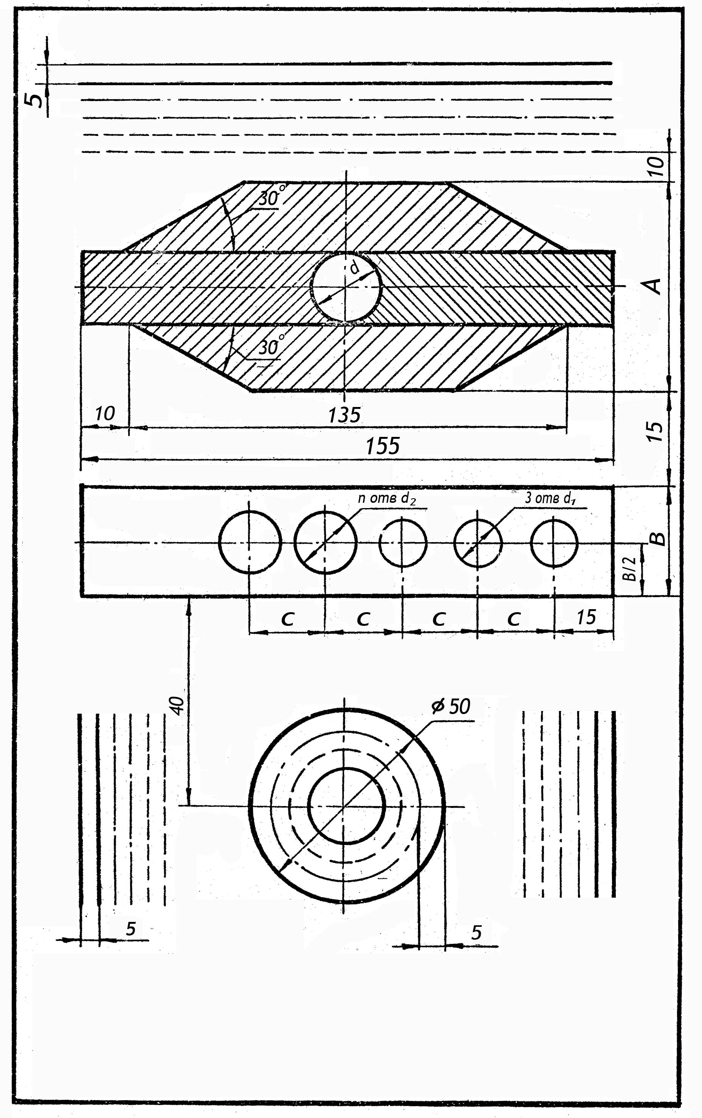

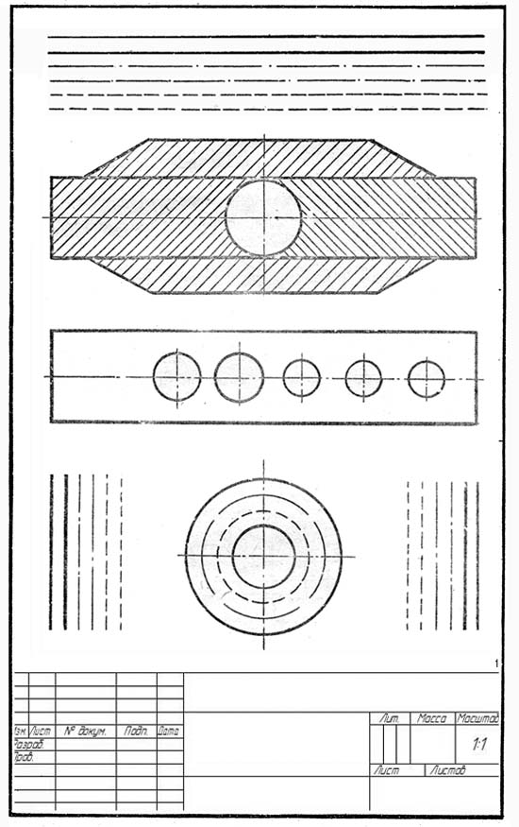
Рис.1 Пример выполнения графической работы №1
В правом нижнем углу формата помещают основную надпись чертежа. На листах формата А4 основную надпись располагают вдоль его короткой стороны.
ГОСТ 2.104—68 устанавливает форму, размеры и порядок заполнения основных надписей в конструкторских документах.
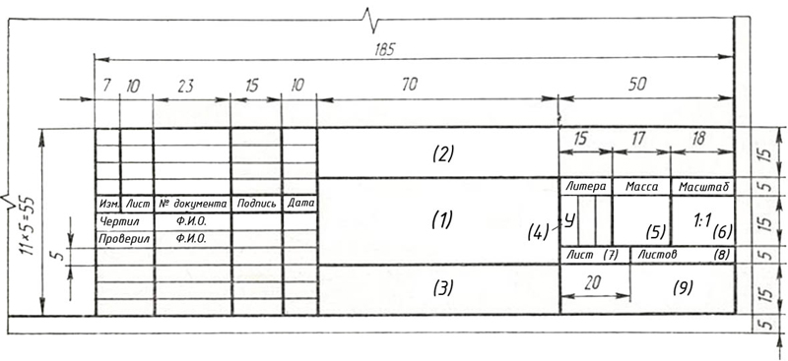
Рис.2
Заполнение граф основной надписи в применении к учебным чертежам:
графа 1 — наименование чертежа;(на машиностроительных чертежах — наименование изделия (детали).
графа 2 — обозначение чертежа по ГОСТ 2.201—80;
Пример: ЭКПТ. ИГ 09 17 (Энгельсский колледж профессиональных технологий, инженерная графика, задание 09, вариант 17).
Для сборочных чертежей добавляется порядковый номер детали и шифр работы (ЭКПТ. ИГ 09 17 000 СБ)
графа 3 — обозначение материала детали (на чертежах деталей);
графа 4—литера чертежа —У (учебный чертеж);
графа 5—масса изделия в кг (для чертежей деталей);
графа 6—масштаб изображения;
графы 7 и 8— порядковый номер листа и общее число листов;
графа 9— номер учебной группы;
графа 10—характер выполняемой работы (разработал, проверил, норм. контроль);
графа 11 — фамилии обучающегося и преподавателя;
графа 12—подписи тех же лиц;
графа 13—Дата выполнения и приема чертежа
Заполнение граф основной надписи.
Графы 1 и 2 заполняют шрифтом размера 7 карандашом ТМ или М, заточенным «лопаточкой». Наименование чертежа должно быть расположено симметрично по длине и высоте; выполняется строчным шрифтом размера 7, (заглавная буква имеет высоту 7, а остальные буквы 5 мм). Все размеры берутся из таблицы. При заполнении граф надо соблюдать симметричность расположения надписи по длине и высоте.
Графы 3 и 9 заполняют шрифтом 5. Между буквами Г и р расстояние не дается.
При заполнении граф 11, 12 и 13 надо следить, чтобы заглавные буквы были расположены одна под другой. Эти графы заполняют строчным шрифтом 5 остро заточенным карандашом.
Графическая работа №2 Выполнение титульного листа альбома графических работ.
Цель работы: приобрести навыки выполнения надписей на технических чертежах в соответствии с ГОСТ 2. 304-81 и навыки оформления учебных чертежей.
Содержание задания
Выполнить титульный лист графических работ
Методические указания.
1 На формате А4 наносят рамку чертежа, при этом формат располагают вертикально.
2 Надписи выполняют в соответствии с заданием по вспомогательной сетке, согласно ГОСТ 2.304-81.
3 Для выполнения надписей использовать шрифт типа «Б» с наклоном 75°
4 Вспомогательную сетку наносят тонкими линиями, отмечая при этом высоту букв, угол наклона, ширину букв, расстояния между буквами и словами, серединные линии, линии границ криволинейных участков букв Параметры букв даны в таблице 1 в зависимости от высоты шрифта h.
5 Серединные элементы букв и цифр выполняют по рисунку №4.
6 Для симметрично расположенных надписей относительно строки, необходимо рассчитать начало строки (пример расчета дан в разделе «Заполнение граф основной надписи», рис. 6).
7 На титульном листе надпись «Альбом графических работ» выполняют прописными буквами шрифта h10, наименование колледжа строчными буквами шрифта h3,5 (высота заглавной 3,5, строчных 2,5) остальные надписи выполняют строчными буквами шрифта h5 (высота заглавной 5 мм, а строчных 3,5). Перенос слов на титульном листе не допускается.
Таблица 2- Размеры параметров шрифта ГОСТ 2.304–84

Параметры шрифта |  |  | Обозна-  чение | Размеры, мм
Прописные  буквы  и цифры | Высота букв и цифр |  | h | 3,5 | 5,0 | 7,0 | 10
 | Ширина  букв  и цифр | А,Д,М,Х,Ы,Ю | g | 2,4 | 3,5 | 4,9 | 7,0
 |  | Б,В,И,Й,К,Л,Н,О,П,  Р,Т,У,Ц,Ч,Ь,Э,Я,4 |  | 2,1 | 3,0 | 4,2 | 6,0
 |  | Г,Е,З,С,2,3,5,6,7,8,9,0 |  | 1,7 | 2,5 | 3,5 | 5,0
 |  | Ж,Ф,Ш,Ъ |  | 2,8 | 4,0 | 5,6 | 8,0
 |  | 1 |  | 1,0 | 1,5 | 2,1 | 3,0
Строчные  буквы | Высота  букв | а,г,е,ж,и,к,л,м,н,о,п,  с,т,х,ц,ш,щ,ы,ь,ю,ъ,я | c | 2,5 | 3,5 | 5,0 | 7,0
 |  | б,в,д,р,у,ф |  | 3,5 | 5,0 | 7,0 | 10
 | Ширина  букв | а,б,в,г,д,е,н,к,л,н,  о,п,р,у,х,ц,ч,ь,ъ,я | g | 1,7 | 2,5 | 3,5 | 5,0
 |  | з,с |  | 1,4 | 2,0 | 2,8 | 4,0
 |  | м,ы,ю |  | 2,1 | 3,0 | 4,2 | 6,0
 |  | т,ж,ф,ш,щ |  | 2,4 | 3,5 | 4,9 | 7,0
Расстояние между буквами и цифрами |  |  | a | 0,7 | 1 | 1,4 | 2
Расстояние между основаниями строк |  |  | b | 6 | 8,5 | 12,0 | 17,0
Расстояние между словами |  |  | е | 2,1 | 3,0 | 4,2 | 6,0
Толщина линий шрифта |  |  | d | 0,35 | 0,5 | 0,7 | 1,0

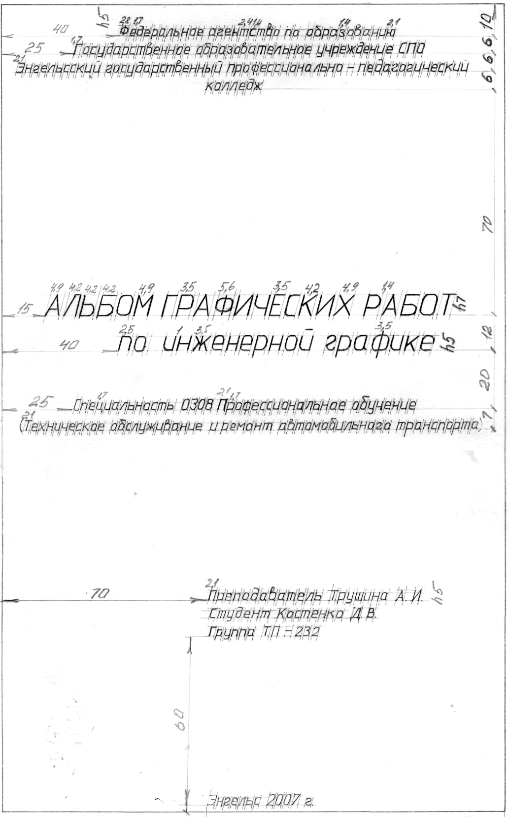
Графическая работа №3 Нанесение размеров на детали симметричной и несимметричной формы.
Цель задания: приобрести навыки анализа геометрической формы детали и простановки размеров на детали симметричной и несимметричной формы.
Содержание задания
Перечертить прокладку и пластину, определяя размеры по клеткам. (рис.3.) Проставить размеры. Образец выполнения упражнения дан на рисунке 4.
Методические указания
1 Работу выполняют на миллиметровке или бумаге в клетку (формат А3).
2 Наносят рамку чертежа, заполняют основную надпись.
3 Вариант задания выполнен на клетчатом фоне. Для определения размеров детали считать сторону клетки равной 5 мм. Размеры проставлять с точностью до 1 мм.
4 Особое внимание обратить на нанесение размеров отдельных элементов прокладки и пластины (прямоугольных вырезов и пазов; цилиндрических и прямоугольных отверстий; скруглений и т. п.).
При этом всегда нужно решить следующие вопросы:
1 Какими размерами можно определить форму того или иного элемента?
2 Какими размерами можно определить местоположение этого элемента по отношению к выбранной базе или другому элементу?
3 Как расставить размеры всех элементов на чертеже, как скомпоновать их?
Для этого необходимо размеры одного и того же элемента сосредоточить в том месте, где этот элемент, и его расположение наиболее наглядно и удобно читаются.
4 Полезно рассмотреть и сравнить различные варианты нанесения размеров одного и того же элемента и понять разницу в нанесении размеров некоторых элементов на деталях, имеющих ось симметрии и не имеющих ее.
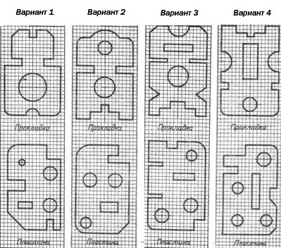

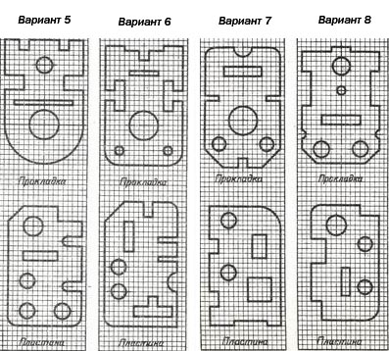

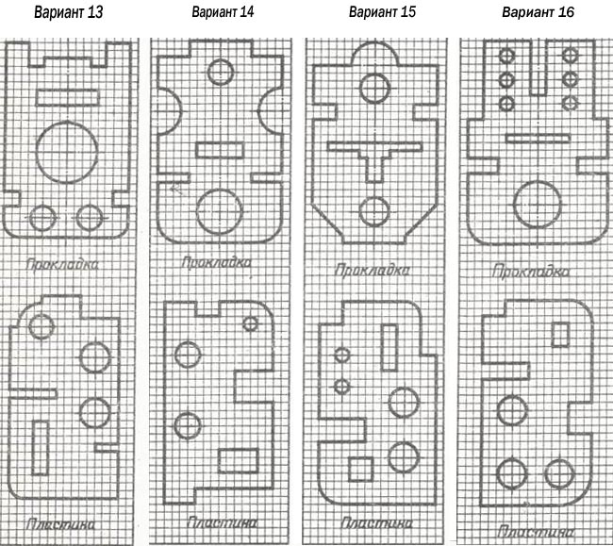

Рис.3 Варианты заданий для выполнения упражнения
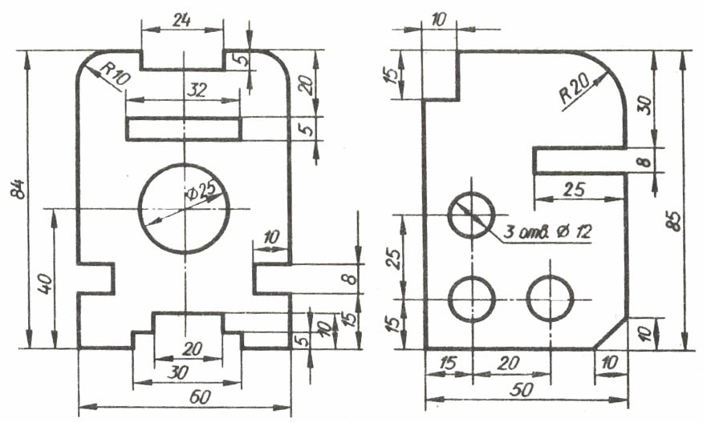
Рис. 4 Образец выполнения упражнения
Графическая работа №4 Геометрические построения.
Цель работы: приобрести навыки выполнения различных геометрических построений и выполнения контура технических деталей
Содержание задания:
В масштабе 1:1 вычертить по заданным размерам деталь, имеющую сопряжения
Методические указания
1.Графическую работу выполнить на формате А4
2.Перечертить изображения деталей, выполнить вспомогательные построения для построения сопряжений
3.Нанести размеры деталей.
4.Все вспомогательные построения на чертеже сохранить.
вариант 1 вариант 2
Вариант 3вариант 4

Рис.5 Варианты заданий графической работы №3
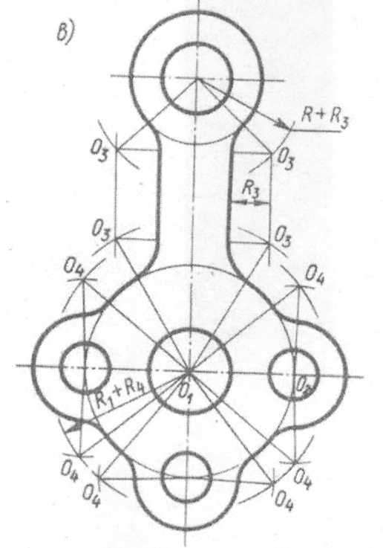
Рис.6 Образец выполнения графической работы №3
Графическая работа № 4 Аксонометрические проекции плоских фигур.
Цель работы: приобрести навыки выполнения аксонометрических проекций плоских фигур в соответствии с ГОСТ 2.317-68.
Содержание задания
1) Дан многоугольник (рис. 7). Требуется: построить этот многоугольник в изометрической прямоугольной, диметрической косоугольной и диметрической прямоугольной проекциях, расположенный параллельно заданным плоскостям проекций, а также перенести на аксонометрию заданные точки.
Вариант | № рисунка | Вид аксонометрии
 |  | Изометрия  прямоугольная | Диметрия  косоугольная | Диметрия  прямоугольная
1 | 1 | V | W | H
2 | 2 | H | V | W
3 | 3 | W | H | V
4 | 4 | V | H | W
5 | 5 | H | V | W
6 | 6 | V | W | H
7 | 1 | W | H | V
8 | 2 | V | W | H
9 | 3 | H | V | W
10 | 4 | W | V | H
11 | 5 | V | H | W
12 | 6 | W | H | V
13 | 1 | H | V | W
14 | 2 | W | H | V
15 | 3 | V | W | H
16 | 4 | H | W | V

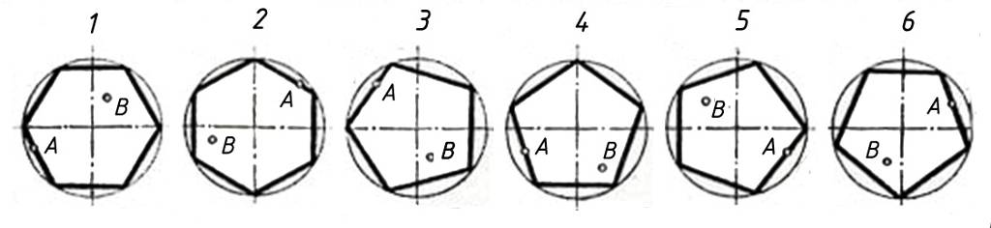
Рис.7 Варианты графической задачи

Графическая работа №5 Проекции группы геометрических тел
Цель работы
Приобрести навыки построения комплексного и аксонометрического чертежа группы геометрических тел.
Содержание задания
По двум заданным проекциям (рис.8) построить комплексный и аксонометрический чертеж группы геометрических тел (призмы, пирамиды, цилиндра, конуса). Определить видимость элементов геометрических тел.
Методические указания
1 Работу выполняют на формате А3. При выполнении работы следует использовать правила и приемы проецирования точек, линий, плоскостей.
2 Определить расположение геометрических тел относительно плоскостей проекций, выбрать оси для построения оснований.
3 В некоторых вариантах заданы усеченные геометрические тела. Рекомендуется первоначально в тонких линиях строить тела полными, а затем обводкой показывать срез верхней части.
4 При построении аксонометрической проекции группы геометрических тел, необходимо использовать основные сведения из ГОСТ 2.317–68. Чтобы построить аксонометрическую проекцию группы тел, необходимо найти центры оснований всех фигур и с помощью координат найти их аксонометрическую проекцию относительно осей координат аксонометрии.
5 При расположении квадратного основания пирамиды или призмы по диагоналям вдоль осей Х и У необходимо выполнить диметрическую проекцию тел.
Вариант 1 | Вариант 2 | Вариант 3
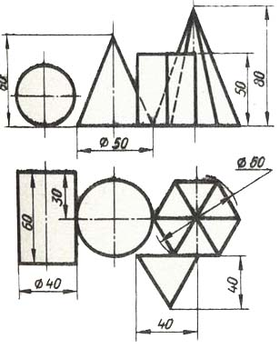 | 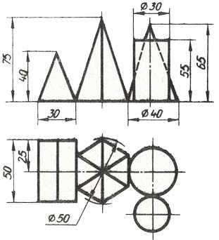 | 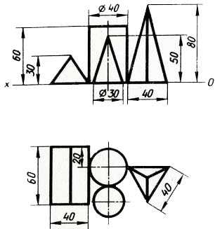
Вариант 4 | Вариант 5 | Вариант 6
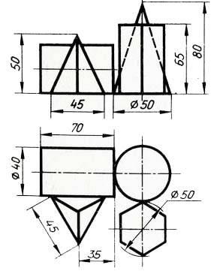 | 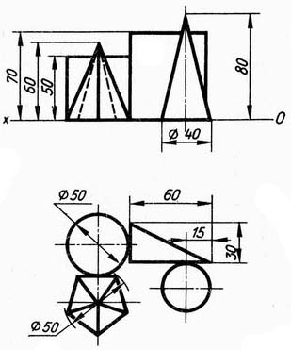 | 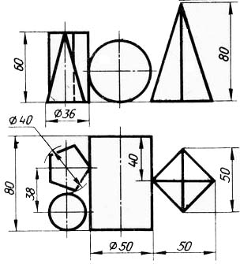
Вариант 7 | Вариант 8
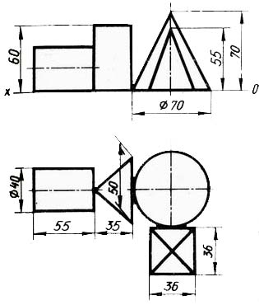 | 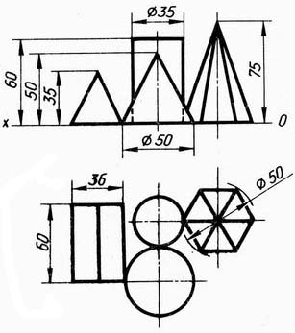
Вариант 9 | Вариант 10 | Вариант 11
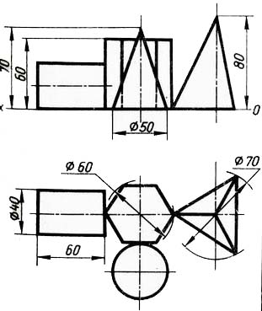 | 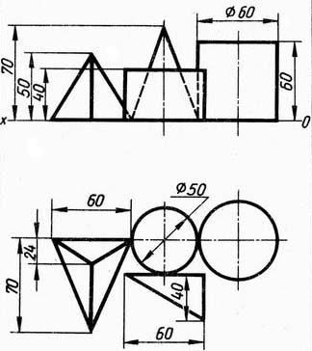 | 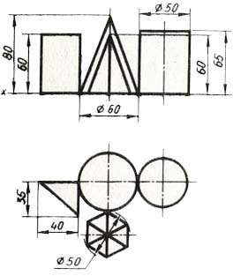
Вариант 12 | Вариант 13 | Вариант 14
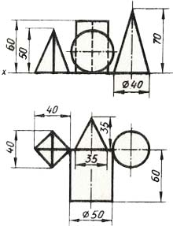 | 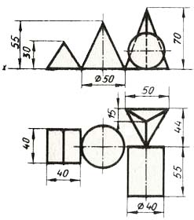 | 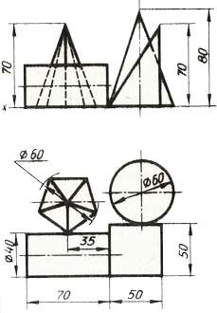

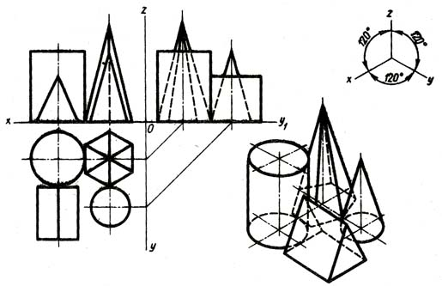
Рис. 8 Варианты задания к графической работе №4

Рис.9 Образец выполнения графической работы № 4

Графическая работа № 6 Проекции усеченной модели. Построение натуральной величины линии среза.
Цель задания
Приобрести навыки построения недостающих проекций усеченных геометрических тел, нахождения точек на поверхности геометрических тел, усвоить способы преобразования проекций, приобрести навыки построения аксонометрических проекций и разверток усеченных геометрических тел.
Содержание задания
На формате А₃ разработать пересечение двух геометрических тел плоскостью: многогранника- призмы или пирамиды и тела вращения- цилиндра или конуса.
Построить проекции сечения геометрических тел проецирующими плоскостями, развертки усеченных тел и их аксонометрические проекции.
Методические указания
1.В первую очередь отработать изображение, на котором показано направление секущей плоскости: отсеченную часть обвести сплошной тонкой линией, а оставшуюся- сплошной основной. На этом изображении обозначить цифрами точки фигуры сечения: для многогранников это точки пересечения плоскости с ребрами тела; для тел вращения нужно провести 12 образующих и отметить точки их пересечения с секущей плоскостью.
2. При помощи линий связи найти две другие проекции всех точек фигуры сечения и соединить их сплошными основными линиями (для тел вращения при этом применяют лекала). Проекции фигуры сечения заштриховать. Линии штриховки в сечениях следует проводить под углом 45⁰ к линиям рамки чертежа. Если линии в штриховках совпадают по направлению с линиями контура или осевыми, то вместо угла 45⁰ допускаются углы 30⁰ и 60⁰.
3.Натуральную величину фигуры сечения для призмы и цилиндра найти способом вращения, для пирамиды и конуса- способом замены плоскостей проекций.
4.Построить полную развертку поверхности усеченного тела с изображением фигуры сечения и указанием точек сечения. Линии сгиба на развертке должны быть штрихпунктирные тонкие линии с двумя точками. Плоскость основания и плоскость фигуры сечения на развертке рекомендуется присоединить к развертке одной и той же грани многогранника.
5.При построении аксонометрических проекций усеченных тел применить: для многогранников- диметрическую косоугольную проекцию, для тел вращения- изометрическую прямоугольную. Расположение усеченных тел в аксонометрической проекции должно соответствовать комплексному чертежу
Образец выполнения упражнения и графической работы дан одновременно с вариантом задания на рис.10.

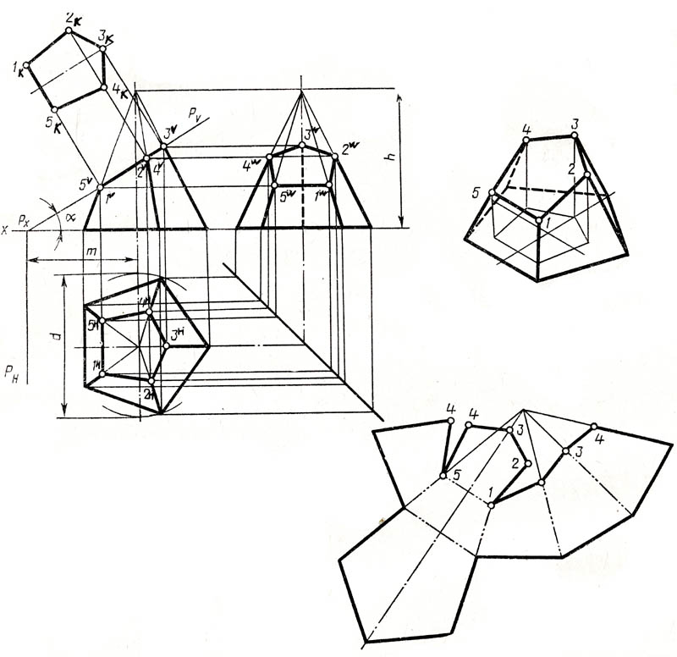

Но-мер ва-ри-ан-та | 1 | 2 | 3 | 4 | 5 | 6 | 7 | 8 | 9 | 10 | 11 | 12 | 13 | 14 | 15 | 16
d | 65 | 60 | 62 | 70 | 65 | 60 | 62 | 70 | 60 | 58 | 54 | 62 | 60 | 58 | 54 | 62
h | 65 | 64 | 70 | 72 | 64 | 63 | 70 | 72 | 70 | 65 | 72 | 68 | 70 | 65 | 72 | 68
m | 50 | 34 | 30 | 33 | 49 | 33 | 46 | 33 | 32 | 42 | 40 | 33 | 32 | 42 | 40 | 33
α | 30 | 45 | 45 | 45 | 30 | 45 | 45 | 45 | 60 | 45 | 45 | 60 | 60 | 45 | 45 | 60
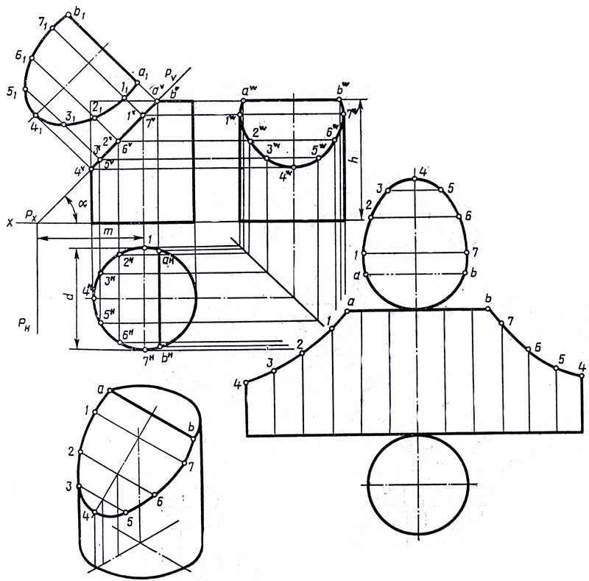
Рис.10. Варианты заданий и образец выполнения графической работы №5

Но-мер ва-ри-ан-та | 1 | 2 | 3 | 4 | 5 | 6 | 7 | 8 | 9 | 10 | 11 | 12 | 13 | 14 | 15 | 16
d | 65 | 60 | 62 | 70 | 65 | 60 | 62 | 70 | 60 | 58 | 54 | 62 | 60 | 58 | 54 | 62
h | 65 | 64 | 70 | 72 | 64 | 63 | 70 | 72 | 70 | 65 | 72 | 68 | 70 | 65 | 72 | 68
m | 50 | 34 | 30 | 33 | 49 | 33 | 46 | 33 | 32 | 42 | 40 | 33 | 32 | 42 | 40 | 33
α | 30 | 45 | 45 | 45 | 30 | 45 | 45 | 45 | 60 | 45 | 45 | 60 | 60 | 45 | 45 | 60

Рис. 11 Варианты заданий и образец выполнения графической работы №6
Графическая работа №7 Проекции пересекающихся многогранника и тела вращения
Цель задания: приобрести навыки построения и определения видимости линий пересечения геометрических тел на комплексном и аксонометрическом чертеже.
Содержание задания
Работу выполнить на формате А₃. Построить и определить видимость линии пересечения поверхностей геометрических тел- цилиндра и призмы на комплексном и аксонометрическом чертеже.
Методические указания
1.Работу выполнить на формате А₃. Построить комплексный и аксонометрический чертеж призмы и цилиндра. Построить линию пересечения поверхностей, определить ее видимость (рис.12)
2.Построить третью проекцию геометрических тел. Без линии пересечений.
3.Определить известна ли хоть одна проекция линии пересечения (основание цилиндра или основание призмы).
4.На этой известной проекции линии пересечения отмечаем опорные точки, расположенные на очерковых образующих (высшую, низшую, правую, левую), затем промежуточные.
5.Затем выбираем положение секущих плоскостей (см.выше), чтобы построить недостающие проекции линии пересечения.
6.Определяют видимость линии пересечения (видимость на фронтальной проекции определяем по горизонтальной или профильной проекции).
Видимость на горизонтальной- по фронтальной проекции.
Видимость на профильной- по горизонтальной или по фронтальной проекции.
7.Построение аксонометрии пересекающих тел.
Строится основание одного тела по координатам точек. Затем выполняется высота этого тела. Относительно первого, строится второе тело. По координатам строится линия пересечения тел и определяется видимость в аксонометрии.
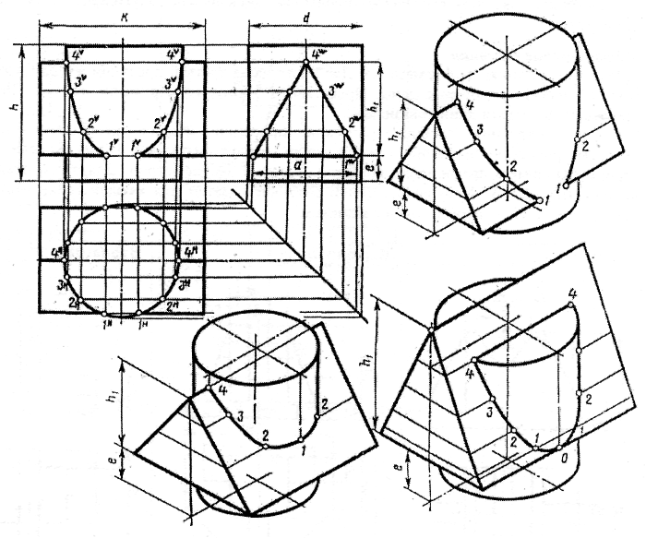

Номер  варианта | 1 | 2 | 3 | 4 | 5 | 6 | 7 | 8 | 9 | 10 | 11 | 12 | 13 | 14 | 15 | 16
d | 50 | 55 | 54 | 52 | 55 | 54 | 50 | 55 | 54 | 52 | 55 | 54 | 50 | 55 | 54 | 52
h | 60 | 65 | 70 | 70 | 60 | 60 | 60 | 65 | 70 | 70 | 60 | 60 | 60 | 65 | 70 | 70
h₁ | 45 | 53 | 50 | 56 | 50 | 50 | 45 | 53 | 50 | 56 | 50 | 50 | 45 | 53 | 50 | 56
e | 12 | 12 | 15 | 14 | 20 | 18 | 12 | 12 | 15 | 14 | 20 | 18 | 12 | 12 | 15 | 14
a | 46 | 52 | 64 | 60 | 55 | 64 | 46 | 52 | 64 | 60 | 55 | 64 | 46 | 52 | 64 | 60
k | 75 | 74 | 76 | 70 | 70 | 72 | 75 | 74 | 76 | 70 | 70 | 72 | 75 | 74 | 76 | 70

Рис. 12. Образец выполнения и варианты графической работы
Графическая работа №8 Проекции модели

Цели задания
1Развить у студентов способность производить мысленное расчленение геометрических форм модели с помощью двух заданных проекций.
2Научить соединять геометрические элементы на искомой третьей проекции.
3Привить необходимые навыки при построении аксонометрической проекции модели.
4Изучить проецирование комбинаций геометрических тел на три плоскости проекций.
Содержание задания
1 Построить третью проекцию модели по двум заданным.
2Построить аксонометрическую проекцию модели (прямоугольная изометрия или диметрия). Указание к выполнению
Изучить заданные проекции модели, определить геометрические тела из которых она состоит и характерные точки, которые определяют форму модели.
Для построения третьей проекции модели используют правило построения проекций точек с помощью линий связи. Найденные проекции точек соединяют в такой же последовательности как на 2-х заданных проекциях.
Для построения аксонометрической проекции модели строят аксонометрические проекции характерных точек модели, откладывая по осям х, y, z их координаты. Предварительно в необходимо выбрать вид аксонометрической проекции в которой нагляднее смотрится деталь. Необходимо учитывать параллельную плоскость ребер модели осям х, y, z.
Методические указания
1 Работу выполнить на формате А4. Для построения третьей проекции модели необходимо изучить проекции, которые даны. Представить форму, конструкцию модели. Построения проводить используя линии связи.
2 Для построения аксонометрической проекции модели необходимо построить аксонометрическую проекцию каждой точки, характеризующей форму модели. Сначала строим, например, профильную проекцию точек в аксонометрии. Для этого откладываем координаты Z и У. Полученные точки соединяем. Затем для каждой точки откладываем координату Х. Полученные точки соединяем.

Вариант 1 | Вариант 2 | Вариант 3
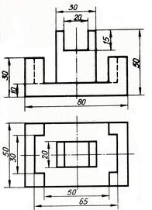 | 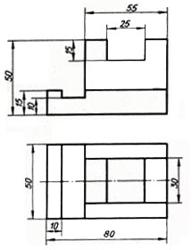 | 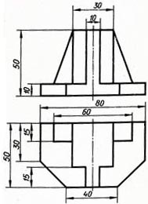
Вариант 4 | Вариант 5 | Вариант 6
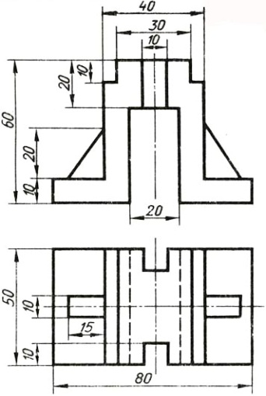 | 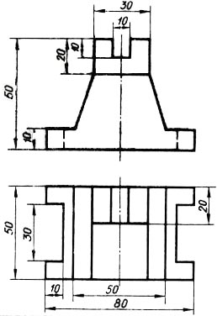 | 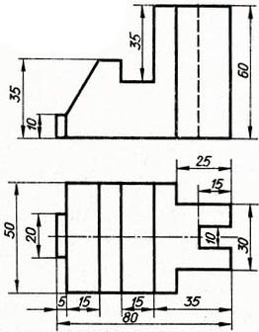
Вариант 7 | Вариант 8 | Вариант 9
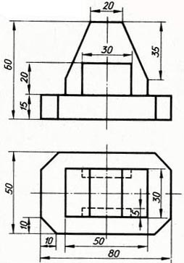 | 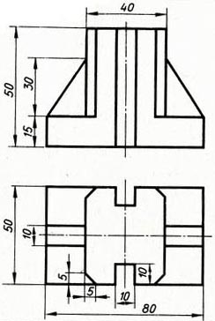 | 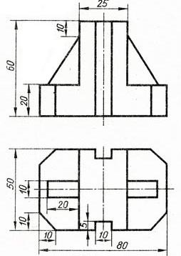
Вариант 10 | Вариант 11 | Вариант 12
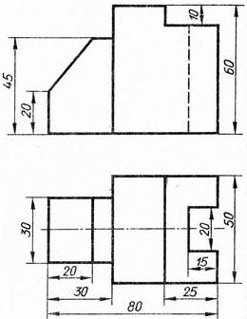 | 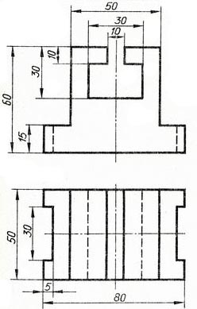
Вариант 13 | Вариант 14 | Вариант 15
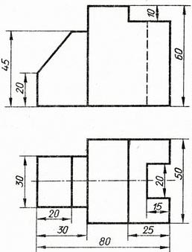 | 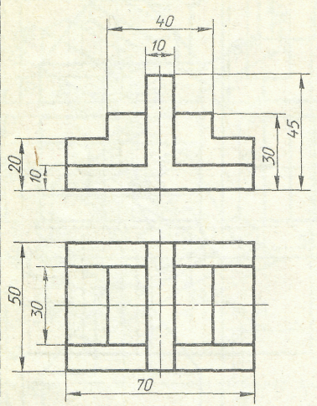 | 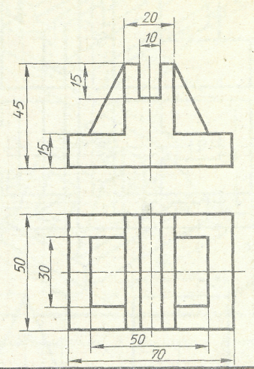

Вариант 16
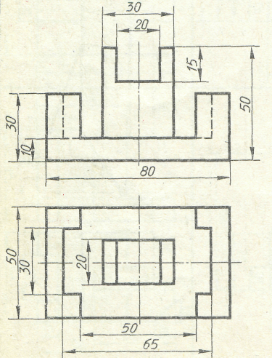

Рис. 13 Варианты задания к графической работе

Л И Т Е Р А Т У Р А

Основная

1 Р.С.Миронова, Б.Г.Миронов, «Инженерная графика»: Учебник для ССУЗ, М.: Высшая школа, 2016 г.

Дополнительная
1 Л.А.Баранова, Р. Л. Боровикова, “Основы черчения”: Учебник для ССУЗ, Москва: “Высшая школа”, 1996г.
2 А.А. Матвеев “Черчение”: Учебник для ССУЗ, Ленинград, Машиностроение, 1979г.
3 Н. С. Бриллинг, “Черчение”: Учебник, Москва, Стройиздат, 1989г.
4 С.К.Боголюбов “Черчение”: Учебник для ССУЗ, М. Машиностроение, 1989г.

